**Отчет по лабораторной работе № 10**

**студента гр. И-2-19**

**Ситжалилов Ахтем Леманович**

По дисциплине: Проектирование информационных систем

Тема занятия: «Упаковка» продукта (продакшн)

Цель занятия: научиться размещать готовый проект на продакшн-окружение.

**1.Задание**

1. Разместить готовый проект информационной системы на продакшн-окружение с учетом критических ошибок, обнаруженных на этапе β-тестирования разработанной информационной системы.

2. Разработать лендинговую страницу информационной системы (в случае десктопной или мобильной версии информационной системы). Минимальные требования к ЛЕНДИНГУ Концептуальный фон или картинка на первом экране, имеющая отношение к предмету информационной системы Эмоциональный и общий заголовок (например, Мы меняем индустрию сельского хозяйства с помощью искуственного интеллекта). Общие сведения об информационной системе Контакты

3. Представить в отчете ссылку на с размещенный в продакшн-окружении готовый проект информационной системы и лендинговую страницу.

**2. Результат выполнения работы**

1. Готовый проект автоматизации офиса размещен на хостинге herous.com по адресу <https://auto-office-site.herokuapp.com/>

Репозитории где размещен исходный код:

* пользовательский интерфейс: <https://github.com/Ahtem707/AutoOfficeSite>
* сервер: <https://github.com/Ahtem707/AutoOfficeServer>

2. Информационная система автоматизации офиса представляет собой веб сайт, который является доступным любому пользователю. Следовательно проект не нуждается в лендинге.

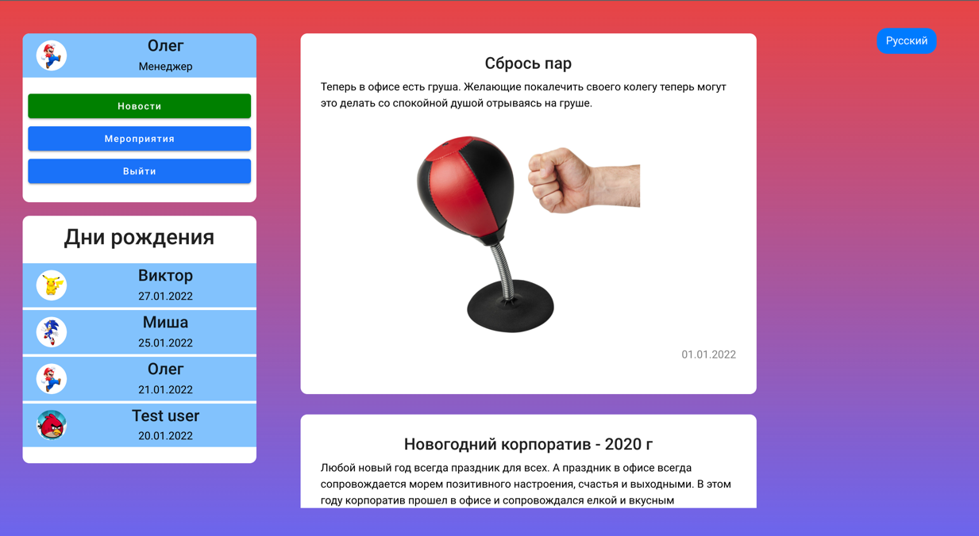

Ссылка на git репозиторий: <https://github.com/Ahtem707/AutoOffice>